Kính thưa quí bạn
Hôm nay chúng ta bắt hai con vịt và nói chuyện giải trí cho vui
1. Câu chuyện vô ích Vì sao không nên tắm khi trời giông bão?
2. Con vịt " tin tốt " y khoa tại Singapore đã khám phá ra bệnh covic-19 chỉ là một loại vi khuẩn bị nhiễm phóng xạ và làm đông máu nên việc chữa trị rất đơn giản !!!...)...gạt được nhiều người.
3. Giải đáp câu đố hôm qua vể chuyện xây trạm bơm nước.
4. Lâu nay đố sao cũng có người giải được, bây giờ tôi đố thử hai câu kiểu “cà chơn” coi có vị nào giải được không.
HCD 24-Aug-2022
(Theo qui ước xưa nay chữ tím là của hcd tôi viết vào, còn chữ xanh két hay chữ đen nghiêng hay đứng là trích email của người khác)

-------------
From: thu hoa <thuhoanguy 001@yahoo,com>
Sent: Wednesday, August 24, 2022 7:26 SA
To: Huynh Chieu Dang <huy017@juno,com>
Subject: Fw: Vì sao không nên tắm khi trời giông bão?
Thưa anh Đẳng
Mấy hổm nay Dallas mưa gió suốt nên khi đọc bài nầy tôi thấy lo ngại quá.
Xin kính nhờ anh Đẳng vui lòng xem hộ tôi sự thật có như vây không ạ.
Rất cám ơn anh Đẳng
Kính chúc anh Đẳng luôn vui vẻ khỏe mạnh để giúp đời và cứu người .
TH

----- Forwarded Message -----
From: THUC LE <thcle43@gmail,com>
Sent: Tuesday, August 23, 2022 at 05:01:20 AM CDT
Subject: Vì sao không nên tắm khi trời giông bão?

Vì sao không nên tắm khi trời giông bão? Ngoài ra, CDC cũng khuyến cáo tránh sử dụng các đồ vật nối với nguồn điện như máy tính, TV, máy giặt, máy rửa bát để tránh bị sét đánh

Theo chuyên gia, tắm trong trời giông bão, vòi hoa sen hoặc nước trong các đường ống kim loại có thể trở thành môi trường lý tưởng dẫn điện từ sét.
Trên toàn cầu, mỗi năm có khoảng 24.000 người thiệt mạng do bị sét đánh và 240.000 người khác bị thương. Hầu hết người dân các nước đều biết những cách cơ bản để phòng tránh sét như tránh đứng dưới gốc cây, không đứng cạnh cửa sổ và không sử dụng điện thoại bàn. Tuy nhiên, các chuyên gia cho biết tắm vòi sen, tắm bồn hoặc rửa bát khi trời giông sét cũng là hành động nguy hiểm.
Để biết lý do vì sao, các chuyên gia cho rằng cần hiểu về cơ chế hoạt động của giông sét.
Hai yếu tố cơ bản khiến giông bão phát triển mạnh là độ ẩm và không khí ấm lên của mùa hè. Nhiệt độ và độ ẩm cao tạo lượng lớn khí ẩm bốc lên bầu khí quyển, có thể hình thành bão. Các giọt nước bay lên va chạm với giọt băng rơi xuống, truyền điện tích âm và dương. Trong cơn giông, các đám mây hoạt động như cỗ máy phát điện khổng lồ phân tách các điện tích âm dương bên trong đám mây.
Lượng điện này truyền xuống trái đất. Nếu sét đánh vào nhà, điện sẽ đi theo con đường thuận lợi nhất để xuống mặt đất, thường là thông qua dây kim loại hoặc nước trong đường ống. Vòi hoa sen là môi trường lý tưởng chứa cả hai yếu tố này, có thể trở thành một vật dẫn điện nếu được sử dụng khi trời có giông sét.
Trung tâm Kiểm soát và Phòng ngừa Dịch bệnh (CDC) Mỹ khuyến cáo người dân tránh tất cả các hoạt động liên quan đến nước khi trời giông bão, ngay cả các hoạt động dội rửa để giảm nguy cơ bị giật điện.
"Không tắm, không dùng vòi sen, rửa bát, tiếp xúc với nước trong cơn giông sét, bởi sét có thể đi qua hệ thống ống nước tòa nhà. Nếu sử dụng ống nước nhựa, nguy cơ truyền điện sẽ thấp hơn. Tuy nhiên, tốt nhất là nên tránh tiếp xúc với hệ thống ống nước cũng như vòi nước chảy khi có giông bão để giảm nguy cơ bị sét đánh", thông báo của CDC nêu rõ.

Sét đánh trên nóc nhà cao tầng vào buổi đêm. Ảnh: Freepik
Cơ quan cũng khuyến cáo không dựa vào tường bê tông. Bản thân tường bê tông không dẫn điện, nhưng nếu được gia cố bằng các dầm kim loại, nó có thể tạo đường dẫn cho tia sét. Ngoài ra, CDC cũng khuyến cáo tránh sử dụng các đồ vật nối với nguồn điện như máy tính, TV, máy giặt, máy rửa bát để tránh bị sét đánh.
"Theo quy luật chung, nếu bạn có thể nghe thấy tiếng sấm ở xa thì cơn bão đã đến đủ gần để tạo ra tia sét gần bạn, ngay cả khi trời không có mưa. Sét đánh có thể xảy ra cách tâm bão 16km", Jo Adetunji, chuyên gia tại Conversation, cho biết.
Thông thường, thời điểm an toàn nhất để tắm là nửa giờ sau khi nghe thấy tiếng sét cuối cùng.
Thục Linh (Theo Conversation)
HCD : Thưa chị chuyện nầy giống y như chuyện khi đi về nhà bước vô nghe mùi gas nấu bếp thì đừng có bật mở đèn hay tủ lạnh hay quat thông gió vừa rồi. Có thể gây nổ gas nhưng gần như cả năm mới có xảy ra một lần, còn chuyện bước ra đường bị tai nạn xe cộ thì mỗi ngày vài trăm vụ lớn nhỏ.
Người Việt Nam mình làm lụng ngoài đồng, mưa gió sấm sét đều tỉnh bơ, nói chi các bạn ta ở trong thành phố lớn nhà chen chút. Nhìn lại coi trong thành phố các bạn đang ở, năm rồi có ngôi nhà nào bị sét đánh không.
Lại thêm chuyện khi giông gió sấm sét thì đừng có tắm hoa sen thiệt là chẻ cọng tóc làm 8 chớ không phải làm tư.
Đâu chúng ta xem coi những người “có sĩ diện” nói sao?
-Có sĩ diện là sao?
Thưa ngày nay Internet là con sông Thị Nghè, ai muốn nói sao thì nói, nói sai thì nói lại mấy hồi, không mắc cở chút nào. Còn tờ báo nào, hãng thông tấn có sĩ diện thì cố gắng không nói láo, khi nói láo thì biết xấu hổ.
Reader’s Digest lâu đời, biết xấu hổ.
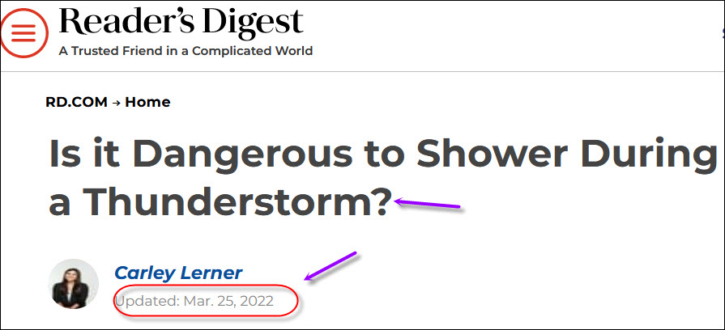
Đọc chi tiết: https://www.rd,com/article/dangerous-shower-during-thunderstorm/
Tóm tắt:
“Câu trả lời có thể làm bạn ngạc nhiên.
Khi chúng tôi còn trẻ, chúng tôi đã mù quáng chấp nhận bài học rằng bạn không bao giờ nên tắm trong cơn giông bão. Lý do rất đơn giản: bão và sét rất nguy hiểm, làm vậy để phòng ngừa bị sét đánh..
Giờ đây nhìn lại quá khứ, có vẻ ngớ ngẩn khi chúng ta đã từng sợ giông bão. Rốt cuộc, chỉ có 1 trong 700,000 khả năng bị sét đánh — tỷ lệ nhỏ hơn nhiều so với chết trong một vụ tai nạn xe hơi. Khi trưởng thành, chúng ta cảm thấy bất khả chiến bại hơn trước những cơn giông bão, bỏ qua các quy tắc an toàn phổ biến mà chúng ta từng sống theo.
Tuy nhiên, điều bạn chưa biết về giông bão là khả năng rất nhỏ bị sét đánh khi tắm trong cơn giông bão. Trên thực tế, tắm trong cơn giông bão thực sự có thể làm tăng khả năng bị sét đánht, nếu sét đánh trúng vào nhà bạn.”
Kết luận: Chuyện tắm vòi hoa sen bị sét đánh khi giông tố là có thể xảy ra, nhưng rất hi hữu. Ngay như nhà cửa ở trong thành phố đông đúc bị sét đánh cũng hiếm khi xảy ra.
Vậy thì gởi email nhắc nhở nhau đừng tắm vòi hoa sen trong lúc mưa lớn sấm sét làm chi cho tốn điện.
Còn bằng hữu nào vẫn tiếp tục gởi cái email nầy ra thì xin nhớ mua cái nón bảo hiểm (kiểu trẻ con tập xe đạp) mang vào trước khi bước chân ra khỏi nhà. Để làm chi, thưa để phòng vệ tinh rớt trúng đầu.

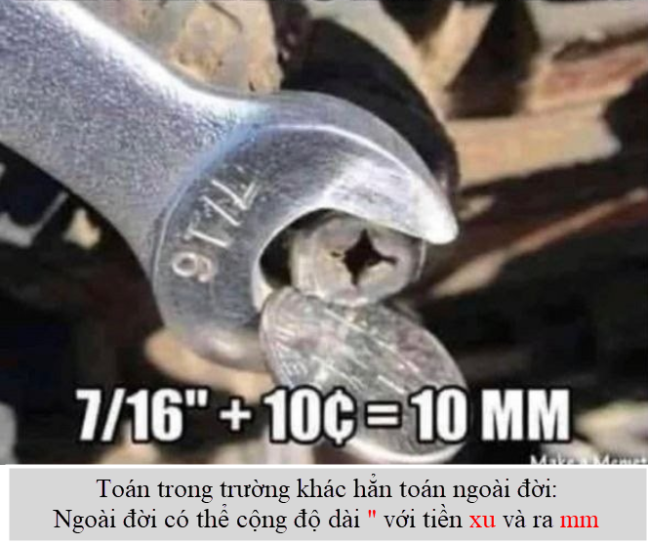
Nếu các bạn không thấy hình thì nên dọc Microsoft Word attached.
---------------
From: paulin s2019 <paul ls2019@gmail,com>
Sent: Tuesday, August 23, 2022 5:19 SA
To: huy017@gmail,com
Subject: Fwd: Fw: " Tin Tốt " y khoa tại Singapore đã khám phá ra bệnh covic-19 chỉ là một loại vi khuẩn bị nhiễm phóng xạ và làm đông máu nên việc chữa trị rất đơn giản !!!...)...

MH nhận được tin chuyển, gởi anh xem VỊT hay KHÔNG VỊT để cho mọi người được rõ. Cám ơn anh.
LMH
-------- Message transféré --------
From: "Truong, Kim Sa" <truongkimsa@yahon
Subject: Fwd: "Tin tốt "y khoa tại singapore đã khám phá ra bệnh covic-19 chỉ là một loại vi khuẩn bị nhiễm phóng xạ và làm đông máu nên việc chữa trị rất đơn giản !!!...)...TIN TÔT.

Singapore đã trở thành quốc gia đầu tiên trên thế giới tiến hành khám nghiệm tử thi (sau khi khám nghiệm tử thi) đối với tử thi Covid-19. Sau khi điều tra kỹ lưỡng, người ta phát hiện ra rằng Covid-19 không tồn tại dưới dạng virus mà là một loại vi khuẩn bị nhiễm phóng xạ và làm đông máu để gây ra cái chết cho con người.
Người ta phát hiện ra rằng bệnh Covid-19 có thể gây ra hiện tượng đông máu, có thể làm cho máu người đông lại và làm cho máu tĩnh mạch bị vón cục, khiến người ta khó thở do não, tim, phổi không lấy được oxy, khiến người ta chết nhanh chóng.

Để tìm ra nguyên nhân khiến bé thiếu năng lượng thở, các bác sĩ ở Singapore đã không làm theo quy trình của WHO mà tiến hành khám nghiệm tử thi tìm COVID-19. Các bác sĩ đã mở tay, chân và các bộ phận khác trên cơ thể sau khi kiểm tra cẩn thận và phát hiện ra rằng các mạch máu bị giãn ra và chứa đầy các cục máu đông, gây cản trở lưu lượng máu và giảm lưu lượng oxy. Vào cơ thể, nó có thể gây tử vong cho người bệnh. Khi biết được nghiên cứu này, Bộ Y tế Singapore đã ngay lập tức thay đổi kế hoạch điều trị bằng Covid-19 và dùng aspirin cho những bệnh nhân dương tính của mình. Tôi bắt đầu dùng 100 mg và Imromac. Kết quả là các bệnh nhân bắt đầu hồi phục và sức khỏe của họ bắt đầu được cải thiện. Bộ Y tế Singapore đã sơ tán hơn 14.000 bệnh nhân trong một ngày và đưa họ về nhà.

Sau một thời gian tìm hiểu khoa học, các bác sĩ ở Singapore đã giải thích về phương pháp điều trị, nói rằng căn bệnh này là một trò lừa toàn cầu, “Nó không là gì ngoài cục máu đông (cục máu đông) và phương pháp điều trị trong mạch máu.

Viên kháng sinh Chống viêm và
Uống thuốc chống đông máu (aspirin).
Điều này cho thấy bệnh có thể điều trị được.

Theo các nhà khoa học Singapore khác, không bao giờ cần đến máy thở và đơn vị chăm sóc đặc biệt (ICU). Thỏa thuận về hiệu lực này đã được công bố ở Singapore. Trung Quốc đã biết điều này, nhưng họ chưa bao giờ đưa ra báo cáo.

Chia sẻ thông tin này với gia đình, hàng xóm, người quen, bạn bè và đồng nghiệp của bạn để giúp họ thoát khỏi nỗi sợ hãi về Covid-19 và nhận ra rằng đó không phải là vi rút mà là vi khuẩn chỉ tiếp xúc với bức xạ. Chỉ những người có khả năng miễn dịch rất thấp mới nên cẩn thận. Bức xạ này cũng có thể gây viêm và thiếu oxy. Nạn nhân nên uống Asprin-100mg và Apronik hoặc Paracetamol 650mg.
Copy Nguồn : Bộ Y tế,
Dr. Dung Le

HCD: Thưa chị Mỹ Hạnh đây là con vịt cồ lâu rồi.
Dr Dung Le ơi ông có phải là MD không, hay chỉ là Dr (chữ doctor tiếng Anh nguyên thủy là thầy giáo cô giáo đó nghe các bạn, không phải là Tiến Sĩ hay là MD đâu). Nếu ông là MD thì chắc ông phải đi học thêm một số seminar nữa, ngoài số qui địng hàng năm của Medical Board.
Còn nếu ông là Dr ở Việt Nam thì ông khỏi cần trở về làng học thêm làm chi e xe cộ lấm lem bùn đất uổng lắm.
Tình hình xã hội ngày nay buồn hiu, đùa chơi thôi một chút cho vui, xin chớ trách.
Chánh phủ Singapore đã đính chánh cái tin vịt trên từ khuya.

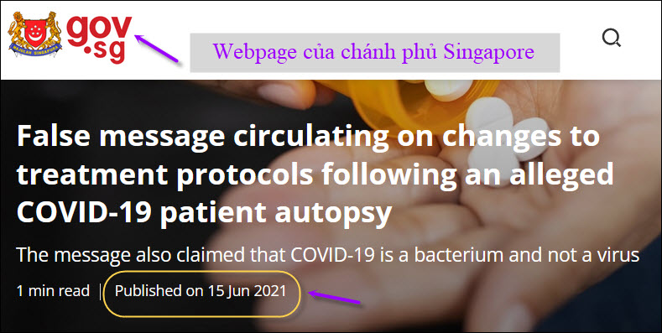
( trích - >) A false message attributed to the Ministry of Health, Singapore has been circulating on messaging platforms. It claimed that following an autopsy on a COVID-19 patient, Singapore discovered that COVID-19 does not exist as a virus, but instead as a “bacterium that has been exposed to radiation and causes human death by coagulation in the blood”.(< - hết trích)
Tóm tắt: Một email sai sự thật được cho là của Bộ Y tế Singapore đã được lan truyền. Nó nói rằng sau khi giải phẩu tử thi một bệnh nhân COVID-19, Singapore đã phát giác ra rằng COVID-19 không phải do vi rút, mà là một "vi khuẩn đã tiếp xúc với bức xạ” nó gây tử vong do nó làm đông máu người bịnh.
Đọc chi tiết: https://www.gov.sg/article/false-message-circulating-on-changes-to-treatment-protocols

Tuy nhiên đầu cần ai đính chánh, ngay như chị Mỹ Hạnh là tay ngang đọc qua cũng đã thấy đuôi vịt rồi.
Đuôi vịt lòi ra đây nè: “rằng Covid-19 không tồn tại dưới dạng virus mà là một loại vi khuẩn bị nhiễm phóng xạ” Phóng xạ giết chết sinh vật, làm sao con Corona Virus nhiểm phóng xạ mà sống được để truyền bịnh. Còn như nói nó nhiểm phóng xạ nhẹ (như khi dùng đường phóng xạ để làm PET Scan) thì đâu có hại chi.
Một cái lòi đuôi vịt khác: “các bác sĩ ở Singapore đã không làm theo quy trình của WHO mà tiến hành khám nghiệm tử thi tìm COVID-19. “ Ý con vịt muốn nói là Tổ chức Y Tế thế giới (WHO) cấm mổ tử thi. Các Bác Sĩ Singapore đã cả gan vi phạm qui định nầy, cứ mổ đại tử thi mới “phát hiện” (chữ tầm bậy) mới phát giác ra rằng....
WHO đâu có cấm giải phẩu tử thi người chết vì covid-19 đâu. Người chết ở Ấn có khi còn bị chặt khúc cho chim ăn mà.
Kết luận: Tin trên không đúng, chỉ là con vịt cồ. Cái ngạc nhiên của tôi là tại sao đuôi vịt thò ra to tổ bố thế nầy mà quí bạn già lại tin, cứ “thân” chuyễn miết cho nhau gần hai năm nay.
--------

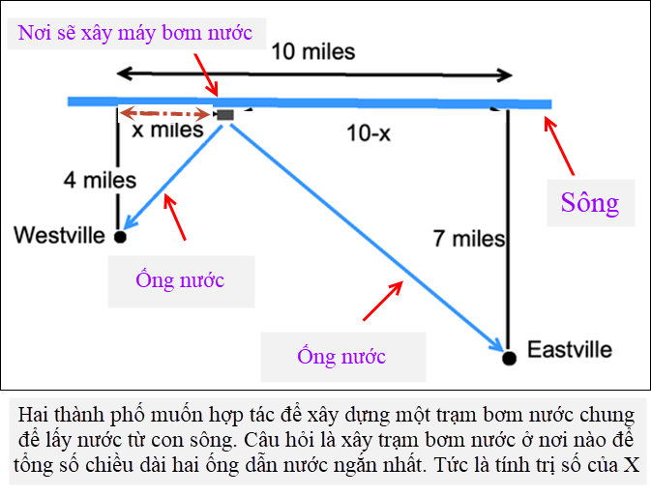

From: Hoai Vu <hoai. u@gmail. com>
Date: 8/23/22 6:52 PM (GMT-08:00)
To: huy017@gmail,com
Subject: Re: [quanvenduong] FW: iPhone co nut bam mat sau, to bao Phap dang tin quan trong (1932) do vui that te

Kính anh Đẳng,

Sau đây là lời giải của câu đố chọn địa điểm xây trạm bơm nước. Trước hết vẽ hình chiếu thẳng góc của Westville (W) qua con sông (điểm A). Sau đó kẻ đường thẳng từ A cho đến Eastville (điểm E). Giao điểm của AE với con sông là vị trí tối lợi của trạm bơm nước. Độ dài của đoạn thẳng AE bằng tổng số chiều dài của ống nước từ E đến trạm bơm nước và từ đó đến Westville (W). Nếu đặt trạm bơm ở bất cứ điểm nào khác dọc con sông (thí dụ như ở B) thì tổng số chiều dài của ống nước là AB + BE > AE (tính chất của ba cạnh của một tam giác). Dùng tam giác đồng dạng x/(10-x) = 4/7, giải ra x = 40/11 miles và 10 - x = 70/11. Tổng cộng cần phải có khoảng 14.87 miles ống nước. Cách chứng minh này giống hệt như cách chứng minh định lý "góc phản chiếu bằng góc tới" trong quang học, tức là ánh sáng bao giờ cũng chọn đường ngắn nhất mà đi.

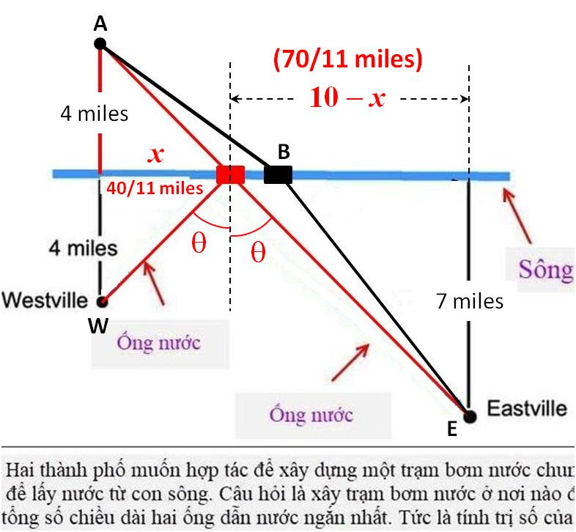

Kính anh,

Hoài
HCD: Cám ơn anh Hoài, xin gởi các bạn.

From: Dat Nguyen <nguyen at@gmail,com>
Date: 8/23/22 6:49 PM (GMT-08:00)
To: huy017@gmail,com
Subject: Giải bài toán đố (xây trạm bơm nước ở đâu)
Thưa anh Đẳng,
Một lần nữa, em xin đóng góp cho vui.
Lần nầy em tính nhanh và ngắn gọn, nhờ anh và mọi người kiểm lại xem có điều gì sai sót.
Em Đạt

Câu trả lời:
Đường thẳng là đường ngắn nhất giữa hai điểm.
Vì thế nếu lấy điểm đối xứng với Westville bên kia sông, rồi vạch một đường thẳng từ điểm nầy đến Eastville. Đường thẳng nầy cắt con sông ở điểm nào thì xây trạm bơm nước ở đó.

X và (10-X) tỷ lệ thuận với khoảng cách từ con sông đến Westville (4 miles) vả khoảng cách từ con sông đến Eastville (7 miles):
X /(10-X) = 4/7 hay là X/10 = 4/(4+7).===>> X = 40/11 miles = 3.64 miles.
HCD: Cám ơn Đạt, xin gởi các bạn

From: nang huynh <nlehu nh@yahoo,com>
Date: 8/24/22 12:48 PM (GMT-08:00)
To: dang chieu huynh <huy017@gmail,com>
Subject: Giống như vị trí mắt, vật và ảnh qua gương phẩng

Để khoảng cách ngắn nhất:,vị trí ảnh đối xứng , mắt và điễm phản chiếu trên gương nằm trên đường thẳng
Hai hình tam giác PHẢI đồng dạng
x/4 =(10-x)/7 = (x+10-x)/(4+7) =10/11
x=40/11 miles.
Tổng quát : x= (h1/h2) x D với h: khoảng cách thẳng góc tới đường thẳng; D: khoảng cách ngang trên đường thẳng
Cảm ơn Anh

HCD: Cám ơn anh Năng, xin gởi các bạn .
--------
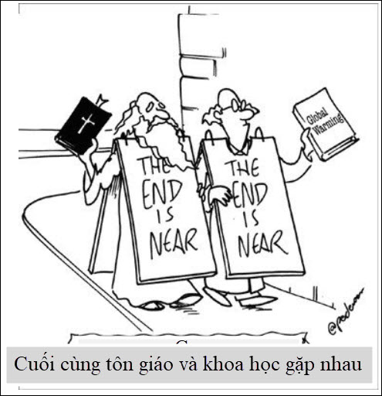

------
Câu đố mới
Mấy ông nầy giỏi quá, đố khó mấy cũng giải được tức thì. Bây giờ tôi đố khó hơn nữa coi sao.
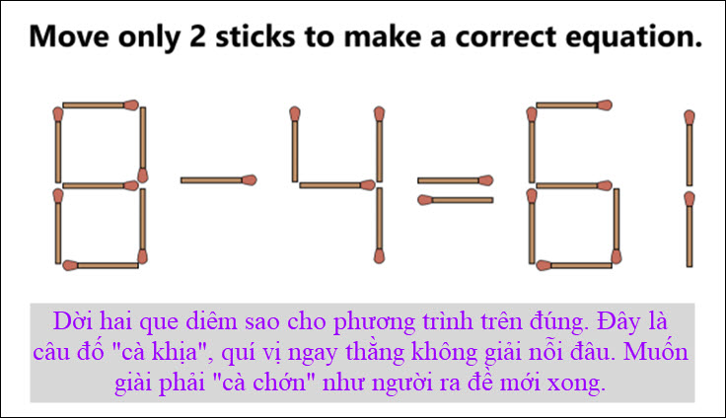
Tôi tin tưởng là ba vị bên trên không giải được. Phải cà chớn như người ra để mới xong.
Đố để các bạn tập thể dục cho vui, sẽ giải đáp (kiểu cà khịa) ở email sau.

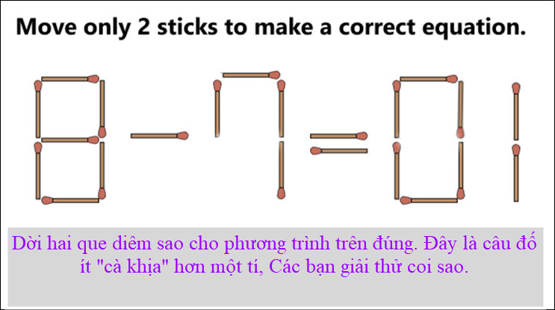

Câu đố sau nầy ít cà chớn hơn, tuy nhiên các bạn ngay thẳng có khi cũng bí xị.

